6 – СУМПОР – СВОЈСТВА И ПРИМЕНА
- ознака: S Z=16 (16p⁺, 16e⁻)
A= 32 ( p⁺ + e⁻ = 32, n⁰=32 -16=16)
- распоред е- у омотачу: K2 L8 M6 3. валентни ниво, 6 валентних е-, што значи да се сумпор налази у 3. периоди и VIa тј. 16. групи ПСЕ
- сумпор гради стабилан цикличан молекул, у коме је 8 атома сумпора повезано неполарним ковалентним везама тј. сваки атом сумпора гради по две једноструке везе са суседним атомима сумпора у цикличном молекулу
(нацртај Луисов симбол сумпора и видећеш да има 2 неспарена е- од којих сваки гради по једну једноструку везу!)
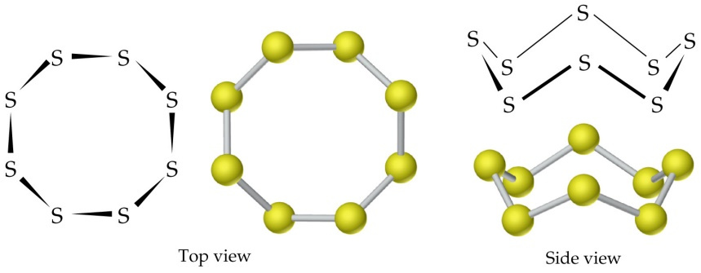
*Налажење у природи:
1) у елементарном стању(S₈) – налази се на дубини преко 200m испод нивоа песка
- јавља се у две алотропске модификације – ромбични и моноклинични сумпор (разликују се по распореду атома сумпора у простору): 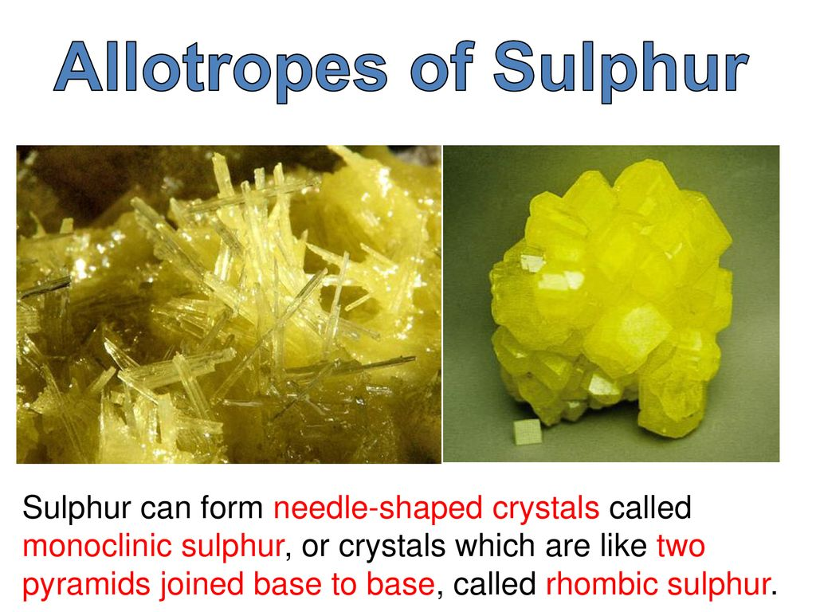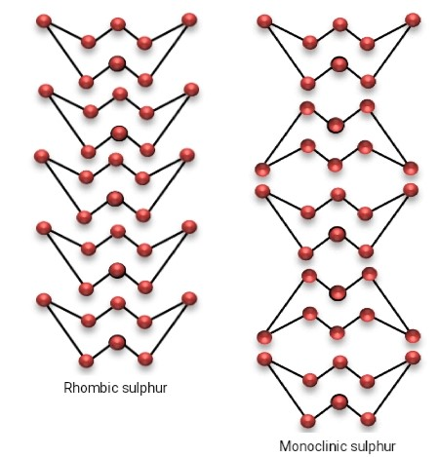
- ромбични чине крупни кристали, а моноклинични је игличаст

2) у облику једињења – налази се у многим рудама (најважнија је пирит FeS₂)
- у аминокиселинама и протеинима (као БИОГЕНИ ЕЛЕМЕНТ)
* Физичка својства:
Сумпор: 1) чврстог је агрегатног стања, жуте боје
2) не раствара се у води – плива на води; раствара се у органским растварачима (етанол C₂H₅OH, угљеник(IV)-сулфид CS₂)
SO₂ : гас без боје, отрован за ниже организме, не гори и не подржава горење, загушљив,
један је од загађивача ваздуха
H₂SO₄ : јака киселина, безбојна густа течност, без мириса
*Хемијска својства:
1) Сагоревање – сумпор гори светло плавим пламеном (оглед из књиге)
S + O₂ → SO₂ сумпор(IV)-оксид (диоксид)
- даљом оксидацијом сумпор – диоксида добија се сумпор-триоксид:
2SO₂ + O₂ → 2SO₃ сумпор(VI)-оксид (триоксид)
(хемијски назив оксида и уобичајени у загради)
2) Грађење киселина:
- оба оксида сумпора су кисели = са водом граде киселине тј. они су њихови анхидриди:
SO2 + H₂O → H₂SO₃ сулфитна (сумпораста) киселина
SO₃ + H₂O → H₂SO₄ сулфатна (сумпорна) киселина
( SO₂ је анхидрид сулфитне, а SO₃ је анхидрид сулфатне киселине!)
- настајање киселина може да се докаже ПЛАВОМ Лакмус хартијом, која ће у присуству киселине да ПОПЛАВИ!
*** H₂SO₄ је јака киселина – концентрована може да се разблажи са водом
НЕ СМЕ : ВОДА У КИСЕЛИНУ !!!
- разблаживање се врши тако што се у чашу са водом, низ стаклени штапић, додаје концентрована киселина уз благо мешање
- ако додамо киселину у воду – тренутно се ослобађа огромна количина топлоте која може да доведе до прскања течности и суда, као и до повреда!!!
* Примена:
Сумпор: 1) у поопривреди – спречавање болести биљака
2) у медицини – за масти против кожних болести
3) у вулканизацији – сумпор гумама даје еластичност
4) у производњи шибица, барута, боја
SO₂: 1) за дезинфекцију буради за вино – против микроорганизама
2) конзервирање воћних сокова
3) производња хартије и текстила
H₂SO₄ : 1) производња ђубрива, боја, експлозива, лекова...
2) у акумулаторима
3) за средства за чишћење
*ДОМАЋИ ЗАДАТАК:
Одговорити на питања и задатке после лекције у књизи на 24.страни.

